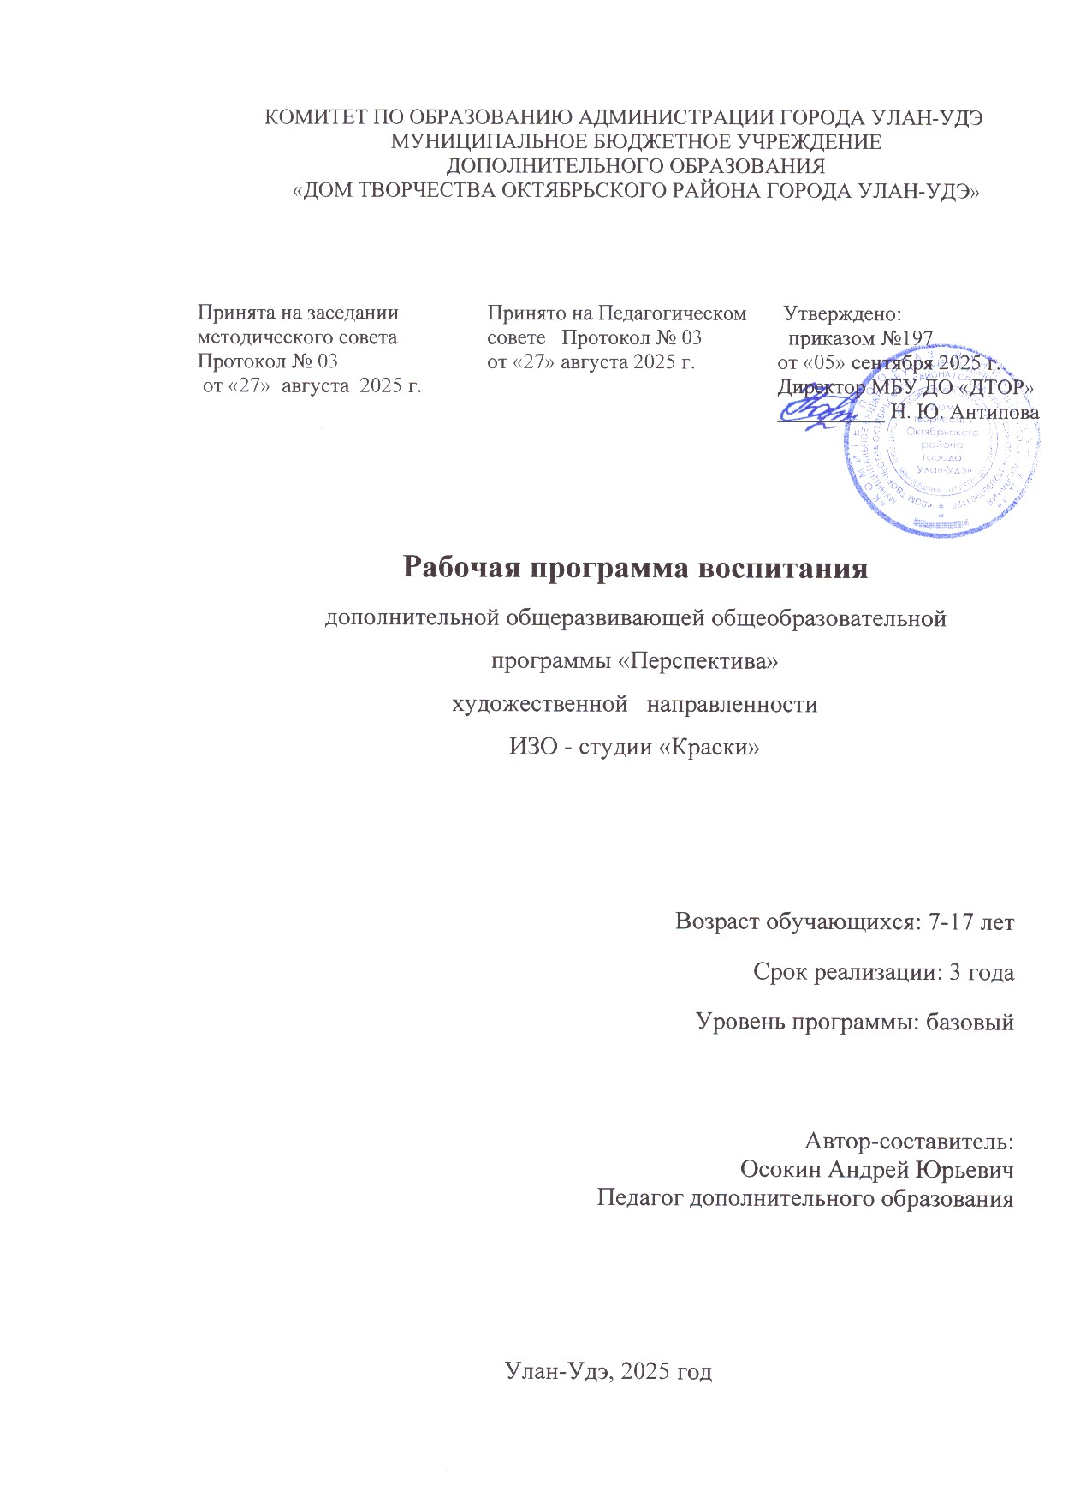
Рабочая программа воспитания

Приоритетные направления деятельности | Формы воспитательной работы | Методы воспитательной работы | Планируемые результаты
Нравственное воспитание | Беседа | Методы нравственного воспитания – воспитывающие ситуации и социальные пробы – испытания (предметно – практическая сфера). | Приобщение обучающихся к российским традиционным духовным ценностям, правилам и  нормам поведения в обществе.
Гражданско- патриотическое воспитание | .Выставка | Методы стимулирования деятельности и поведения (соревнование, поощрение). | Активное участие в социально- значимой  деятельности; формирование у обучающихся основ российской  идентичности.
Здоровьесбережен ие | Спортивная эстафета | Общепедагогические. | Создание  благоприятного психологического климата в коллективе  Повышение уровня знаний обучающихся по вопросам  здоровья и его сохранения.
Профилактическая работа по  предупреждению негативного поведения | Беседа | Методы: наблюдение, педагогическая  диагностика. | Формирование толерантного сознания и поведения, нетерпимости к проявлениям терроризма и  Экстремизма.
Профориентация | Встречи с интересными людьми,  представителями профессий,  представителями высших учебных заведений и предприятий- работодателей.  Посещение выставок. | Стимулирование, мотивация, наблюдение. | Успешно сформировано сознательное отношение к  труду и логически завершён процесс выбора профессии с учётом своих интересов, возможностей и требований предъявляемых рынком труда. Результатом станет дальнейшая успешная социализация выпускников и их лёгкое вступление в профессиональный мир.
Работа с родителями | Индивидуальные беседы и консультации для родителей обучающихся.  Анкетирование родителей.  Мастер классы. | Проведение родительских собраний. | Укрепление семейных связей, повышение психолого-  педагогического просвещения родителей; повышение ответственности за воспитание и обучение детей.

Календарный план воспитательной работы

№ | Событие, практика, мероприятие | Дата проведения | Участники | Ответственные
1. | Проведение родительского собрания Работа с родителями | Сентябрь | Родители обучающихся | Осокин А.Ю.
2. | Беседа о нормах поведения в обществе  Нравственное воспитание. | Сентябрь | Обучающиеся 1 и 2 и 3 года | Осокин А.Ю.
3. | Выставка к 23 февраля, 9 мая. Оформление «Окна Победы».  Гражданско- патриотическое воспитание | 21 февраля  8 мая | Обучающиеся 1 и 2 и 3 года | Осокин А.Ю.
4. | Тематические выставки Гражданско- патриотическое  Воспитание | Февраль Май | Обучающиеся 1 и 2 и 3 года | Осокин А.Ю.
5. | Эстафета «Вперед, мальчишки и девчонки!»  Здоровьесбережение. | Октябрь | Обучающиеся 1 и 2 и 3 года | Осокин А.Ю.
6. | Игра викторина «Пожарным можешь ты не быть, но правила ПБ знать обязан!» Профилактическая работа по предупреждению  негативного поведения. | Ноябрь | Обучающиеся 1 и 2 и 3 года | Осокин А.Ю.
7. | Выезд. Новогоднее представление. ЦДО «Сосновый бор». | Декабрь | Обучающиеся 1 и 2 и 3 года | Осокин А.Ю.
8. | Женский день 8 марта. Оформление творческих работ обучающихся. Выставка. | Март | Обучающиеся 1 и 2 и 3года | Осокин А.Ю.
9. | Участие в Международном конкурсе «Палитра» г. Тобольск. | Март | Обучающиеся 2 и 3 года | Осокин А.Ю.
10 | Участие в региональной выставке - конкурсе «Пасха Красная»  Духовно-нравственное воспитание. | Апрель | Обучающиеся 1 и 2 и 3года | Осокин А.Ю.
11 | Посещение выставки музея Профориентация | Апрель | Обучающиеся 2 и 3года | Осокин А.Ю.
12 | Мастер классы для родителей  Работа с родителями | В течение года | Обучающиеся 1 и 2 и 3 года | Осокин А.Ю.
13 | Индивидуальные беседы и консультации родителей обучающихся.  Работа с родителями. | В течение года | Обучающиеся 1 и 2и 3 года | Осокин А.Ю.
14 | Организация выставки, творческих работ воспитанников. | Декабрь, май | Обучающиеся 1 и 2и 3 года | Осокин А.Ю.

